Лабораторная работа № 7

Анализ файловой системы Linux. Команды для работы с файлами и каталогами

Разанацуа Сара Естэлл

Содержание

# 1 Цель работы

* Ознакомление с файловой системой Linux, её структурой, именами и содержанием каталогов. Приобретение практических навыков по применению команд для работы с файлами и каталогами, по управлению процессами (и работами), по проверке исполь- зования диска и обслуживанию файловой системы.

# 2 Задание

* 1. Выполните все примеры
  2. Выполните следующие действия
  3. Определите опции команды chmod
  4. Проделайте приведённые ниже упражнения
  5. Прочитайте man

# 3 Выполнение лабораторной работы

## 3.1 Выполнение все примеры

* Копирование файла в текущем каталоге. Скопировать файл ~/abc1 в файл april и в файл may:(рис. 1).

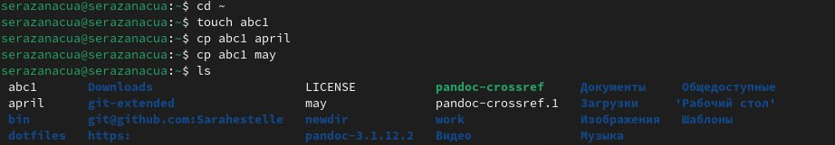

Рис. 1: Рис.1

* Копирование нескольких файлов в каталог. Скопировать файлы april и may в каталог monthly: (рис. 2).

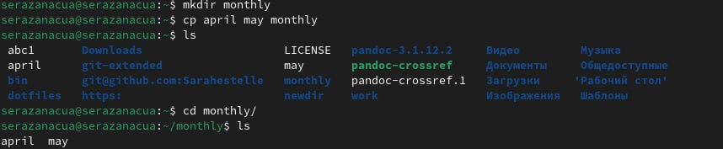

Рис. 2: Рис.2

* Копирование файлов в произвольном каталоге. Скопировать файл monthly/may в файл с именем june: (рис. 3).

Рис.3

Рис. 3: Рис.3

* Копирование каталогов в текущем каталоге. Скопировать каталог monthly в каталог monthly.00 и monthly.00 в каталог /tmp (рис. 4).

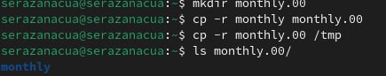

Рис. 4: Рис.4

* Переименование файлов в текущем каталоге. Изменить название файла april на july в домашнем каталоге: (рис. 5).

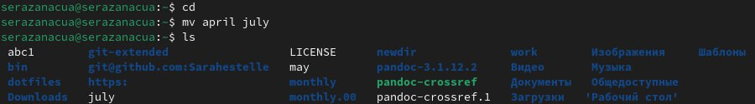

Рис. 5: Рис.5

* Перемещение файлов в другой каталог. Переместить файл july в каталог monthly.00: (рис. 6).

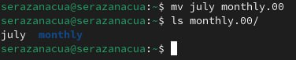

Рис. 6: Рис.6

* Перемещение каталога в другой каталог. Переместить каталог monthly.01в каталог reports: (рис. 7).

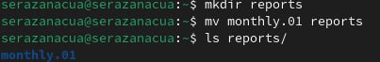

Рис. 7: Рис.7

* Переименование каталога, не являющегося текущим. Переименовать каталог reports/monthly.01 в reports/monthly: (рис. 8).

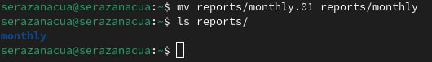

Рис. 8: Рис.8

* Изменение прав доступа. Требуется создать файл ~/may с правом выполнения для владельца: (рис. 9).

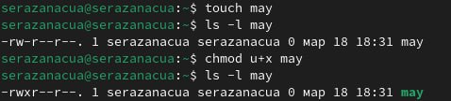

Рис. 9: Рис.9

* Требуется лишить владельца файла ~/may права на выполнение: (рис. 10).

Рис.10

Рис. 10: Рис.10

* Требуется создать каталог monthly с запретом на чтение для членов группы и всех остальных пользователей: (рис. 11).

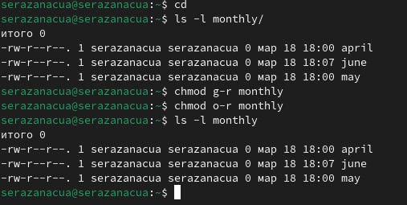

Рис. 11: Рис.11

* Требуется создать файл ~/abc1 с правом записи для членов группы: (рис. 12).

Рис.12

Рис. 12: Рис.12

## 3.2 Выполнение следующего действия

* Скопируем файл /usr/include/sys/io.h в домашний каталог и название его equipment. Если файла io.h нет, то используйте любой другой файл в каталоге /usr/include/sys/ вместо него. (рис. 13).

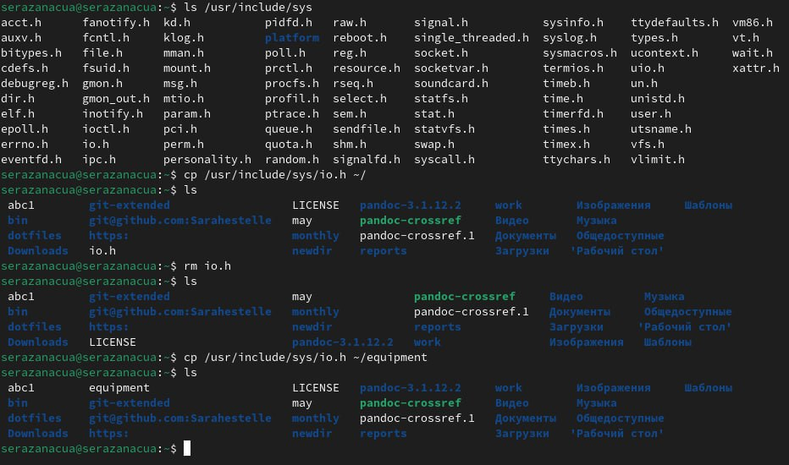

Рис. 13: Рис.13

* В домашнем каталоге, создаём директорию ~/ski.plases. (рис. 14).

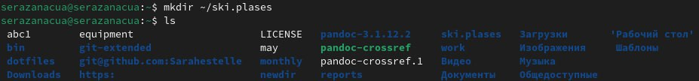

Рис. 14: Рис.14

* Перемены файла equipment в каталог ~/ski.plases. (рис. 15).

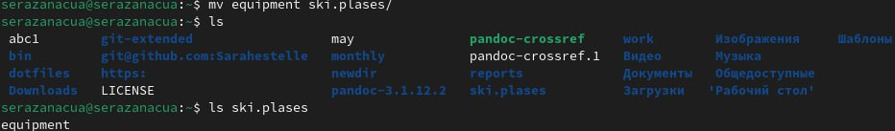

Рис. 15: Рис.15

* Переименование файла ~/ski.plases/equipment в ~/ski.plases/equiplist. (рис. 16).

Рис.16

Рис. 16: Рис.16

* Создаём в домашнем каталоге файл abc1 и скопируем его в каталог ~/ski.plases, назовите его equiplist2. (рис. 17).

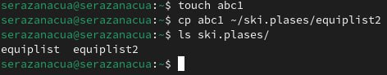

Рис. 17: Рис.17

* Создаём каталог с именем equipment в каталоге ~/ski.plases. И перемены файлов ~/ski.plases/equiplist и equiplist2 в каталог ~/ski.plases/equipment. (рис. 18).

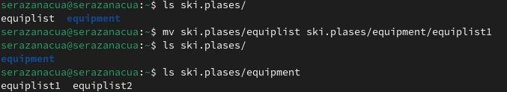

Рис. 18: Рис.18

* Создание и перемены каталога ~/newdir в каталог ~/ski.plases и название его plans. (рис. 19).

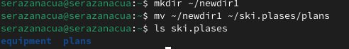

Рис. 19: Рис.19

## 3.3 Определите опции команды chmod

* (рис. 20).

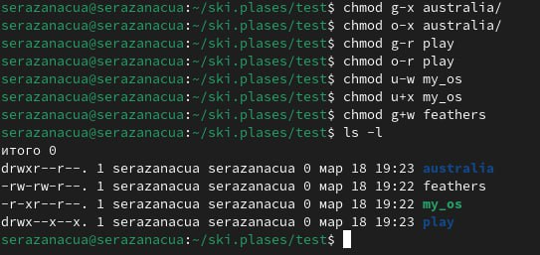

Рис. 20: Рис.20

## 3.4 Проделать приведённые ниже упражнения

* Просмотр содержимого файла /etc/password. (рис. 21).

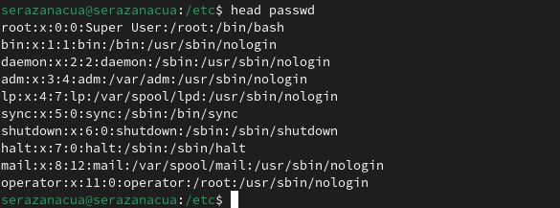

Рис. 21: Рис.21

* Скопируем файл ~/feathers в файл ~/file.old. (рис. 22).

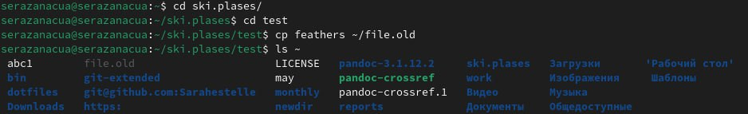

Рис. 22: Рис.22

* Перемены файл ~/file.old в каталог ~/play. (рис. 23).

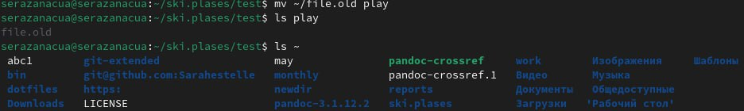

Рис. 23: Рис.23

* Перемены файла ~/file.old в каталог ~/play. Скопируем каталог ~/play в каталог ~/fun. Перемены каталога ~/fun в каталог ~/play и назовите его games. Лишение владельца файла ~/feathers права на чтение. (рис. 24).

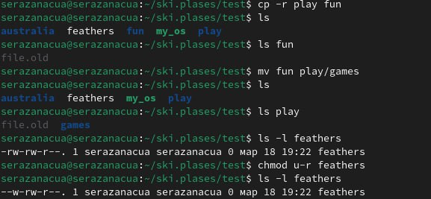

Рис. 24: Рис.24

## 3.5 Прочитайте man

* Прочитайте man по командам mount, fsck, mkfs, kill и кратко их охарактеризуйте, приведя примеры. (рис. 25).

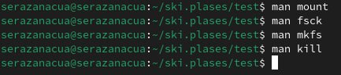

Рис. 25: Рис.25

# 4 Выводы

* Ознакомилась с файловой системой Linux и с ее структурой. Научилась использовать различные команды в терминале для работы с файлами и каталогами.

# Список литературы